До текстового документа можна вставити:

* зображення, що збережені в окремих файлах (малюнки, фотографії, відскановані рисунки);
* кліпи з колекції Microsoft Office;
* об’єкти, створені засобами Microsoft Office (фігури, схеми, діаграми тощо).

Вставлення графічних об’єктів у текст здійснюється за допомогою Вкладки «Вставка».

1. **Перейти на вкладку Вставка**
2. **Обрати команду Рисунок**
3. **Обрати папку, де знаходиться зображення**
4. **Обрати файл зображення**
5. **Натиснути кнопку Вставити**

Щоб виділити зображення, по ньому потрібно клікнути лівою кнопкою миші. Виділене зображення має прямокутну рамку з маркерами. За допомогою маркерів графічні об’єкти можна розтягувати, стискати, обертати. Так, фігури можна збільшувати, зменшувати, обертати, віддзеркалювати, розфарбовувати, комбінувати.

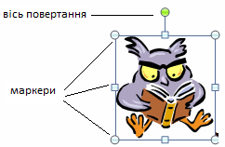

Розгляньте малюнки. Які операції над зображенням було виконано за допомогою маркерів?

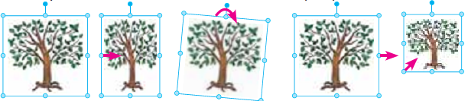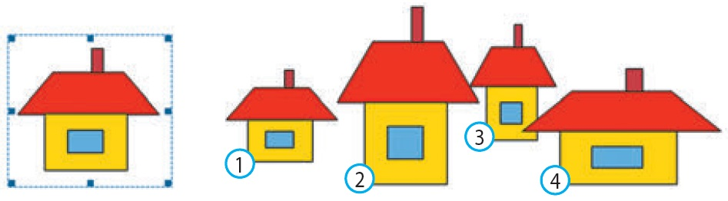

Про операції, які можна виконувати над графічними зображеннями, можна дізнатися з контекстного меню.

За допомогою команд контекстного меню Формат малюнка можна змінити властивості виділеного зображення. Одна з них — спосіб обтікання текстом — визначає взаємне розміщення зображення і тексту на сторінці.

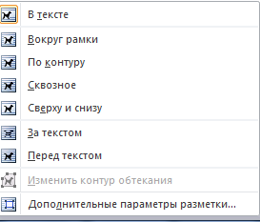

Вставлене зображення можна видалити.

Щоб видалити зображення, його потрібно виділити та натиснути клавішу Delete або BackSpace.

1. **Первинний інструктаж учителя**

1. Запустіть текстовий редактор

2. Наберіть текст вірша.

***Кульбабки, кульбабки на ніжках тонких!***

***Пошив би я шапку з кульбабок таких.***

3.Вставте в текстовий документ зображення кульбабки (Робочий стіл, папка «Квіти»)

4. Установіть обтікання зображення текстом

- виділіть зображення та клікніть по ньому правою кнопкою миші;

- оберіть команду «Обтікання текстом»

5. Збережіть текстовий документ

**2.** **Практична робота учнів за комп’ютером (поточний інструктаж)**